RESPUESTA A SAI N°MU030T0002237

Su solicitud ha sido ingresada al Portal de Transparencia del Estado para el organismo Municipalidad de Casablanca con fecha 06/11/2024 con el N°: MU030T0002237. La confirmación de este ingreso ha sido enviada a su correo electrónico vrajerias@gmail.com
“Solicito el nuevo trazo de la instalación de las Torres de Alta tensión en Melosilla, Comuna de Casablanca. La autorización formal por donde deben pasar los camiones, su tonelaje y altura. El documento oficial donde se aprueba la construcción de las Torres, como el ambiental, protección de la flora y fauna, etc.”
Autorización Ambiental
El documento oficial que califica la evaluación ambiental del proyecto Línea de Transmisión Eléctrica “Nueva Alto Melipilla - Nueva Casablanca - La Pólvora - Agua Santa” en su totalidad, es la Resolución de Calificación Ambiental, emitida por el Servicio de Evaluación Ambiental.
En este caso corresponde a la Res. N° 2023990019 de fecha 14 de febrero de 2023 (en adelante, la RCA), y puede encontrarla en la siguiente web: Ficha del Proyecto: Nueva Línea 2x220 Nueva Alto Melipilla - Nueva Casablanca - La Pólvora - Agua Santa y adjunta a la presente respuesta.
La RCA establece la ubicación de las estructuras o torres que soportan las líneas de transmisión eléctrica, las rutas de tránsito y detalle de vehículos motorizados a utilizar, entre muchas otras disposiciones para el cumplimiento de la normativa ambiental vigente, así como las medidas de mitigación, compensación y planes de prevención.
Trazado Línea de Transmisión Eléctrica
En las siguientes imágenes se muestra el trazado autorizado de la línea de transmisión eléctrica, en color celeste; rutas existentes para el tránsito de vehículos motorizados, en verde, y rutas a construir, en rojo.
Torres 34 a 45 (Totalidad de Torres con acceso por Ruta F-718)
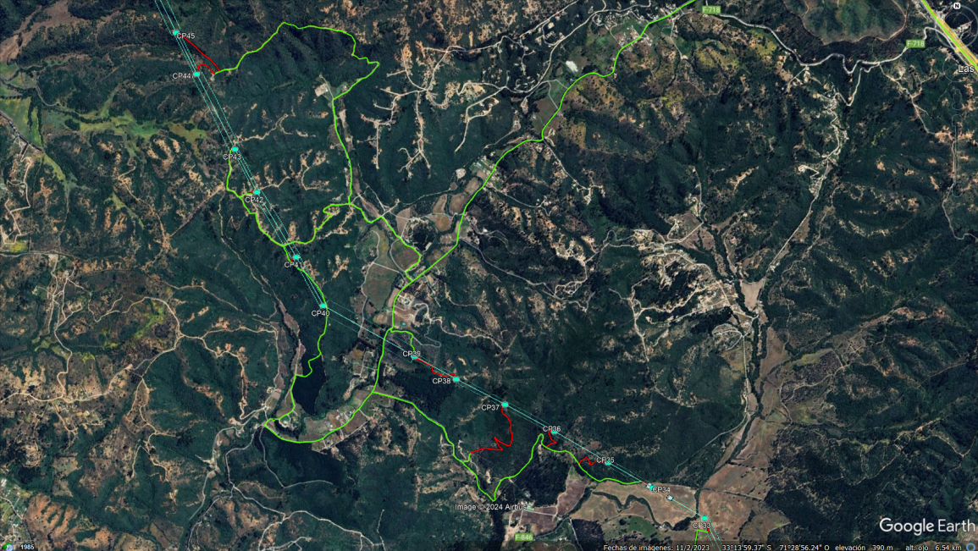
Fuente: Anexo 54.1 Adenda Excepcional
La ubicación de las Torres 34 a 45, se encuentran indicadas en el Considerando 4°, Tabla 4.2 de la RCA. Las coordenadas UTM en Datum WGS84, Huso 19, corresponden a las siguientes:
Numeración del Proyecto | Coordenada ESTE | Coordenada NORTE
MC34 | 280761,43 | 6272137,46
MC35 | 280507,68 | 6272577,61
MC36 | 280294,40 | 6272947,54
MC37 | 280117,59 | 6273254,22
MC38 | 279833,90 | 6273746,30
MC39 | 279596,65 | 6274157,81
MC40 | 279469,12 | 6274379,02
MC41 | 279172,56 | 6274588,54
MC42 | 278722,04 | 6274906,82
MC43 | 278270,14 | 6275226,08
MC44 | 278132,06 | 6275323,63
MC45 | 278139,92 | 6275438,25
Fuente: Considerando 4°, Tabla 4.2 de la RCA
Por último, se adjuntan Lámina generada por el titular con caminos de acceso, contenida en el Anexo2.2.1 de la Adenda, y la cartografía final del proyecto en formato KMZ, contenida en el Anexo 54.1 de la Adenda Excepcional, el cual puede ser visualizado en Google Earth.
La totalidad de estos recursos ofrecen diferentes formas de visualizar la misma información, de modo que el solicitante escoja el soporte que le acomode más para el acceso y comprensión de la información.
Tránsito de vehículos, Tonelaje y Altura
De acuerdo con la Tabla 163 del Capítulo 2 de la Adenda, las rutas no pavimentadas utilizadas en el sector Melosillas, corresponden al sub-proyecto n°2.
Luego, en la tabla 164 se indica el peso promedio de los vehículos utilizados en dicho sub-proyecto, tal como se muestra a continuación:
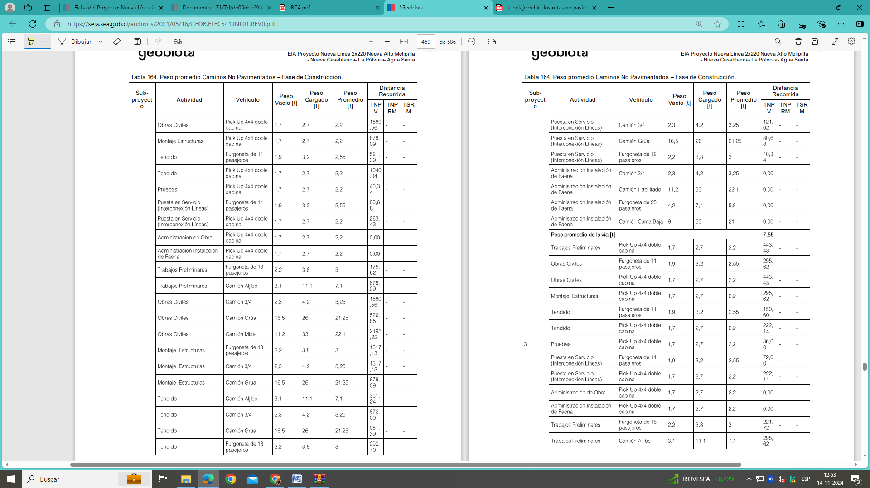
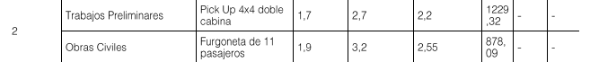
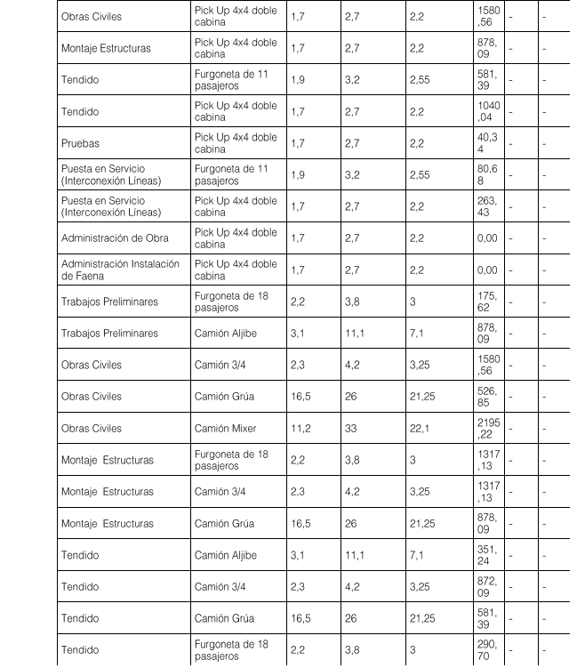
Por último, en la Tabla 166 del Capítulo 2 de la Adenda, indica los vehículos a utilizar en el sub-proyecto 2, tal como se observa a continuación.
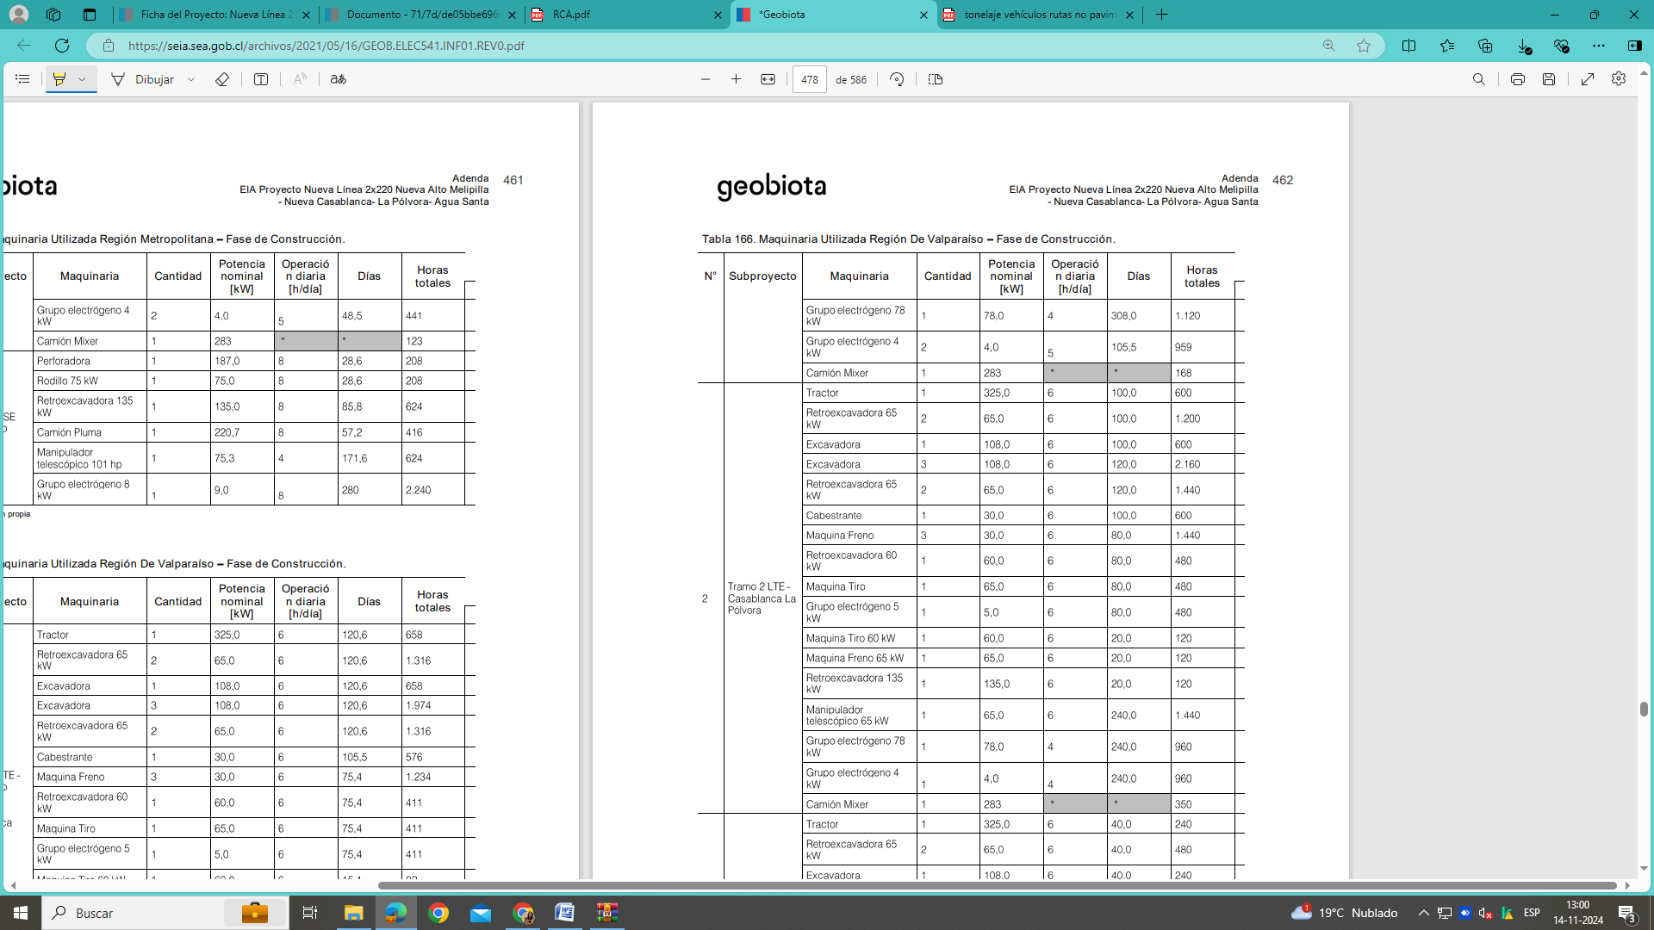

De todos modos, se indica que la información de ambas tablas corresponde a todo el Tramo entre Estación Nueva Casablanca y La Pólvora, esto es, el sub-proyecto 2, y no únicamente lo referido a las torres 34 a 45.
La RCA ni el expediente de evaluación indican la altura de los vehículos y maquinarias.
Por último, en el Considerando 13.7 Se presenta el compromiso voluntario CAV-7, Mecanismo de gestión de consultas y reclamos comunitarios y Canal de Comunicación Permanente, el cual establece que se dispondrá inicialmente para la comunidad local, un registro de Recepción de Consultas y Reclamos Comunitarios, a través de un canal de comunicación permanente en base a un correo electrónico, teléfono y contacto de personal a definir. Pese a ello, el municipio no cuenta con dicha información de contacto.



Dirección de Gestión Medio Ambiental

